Инструкция для подачи заявления через портал государственных услуг в:

1. 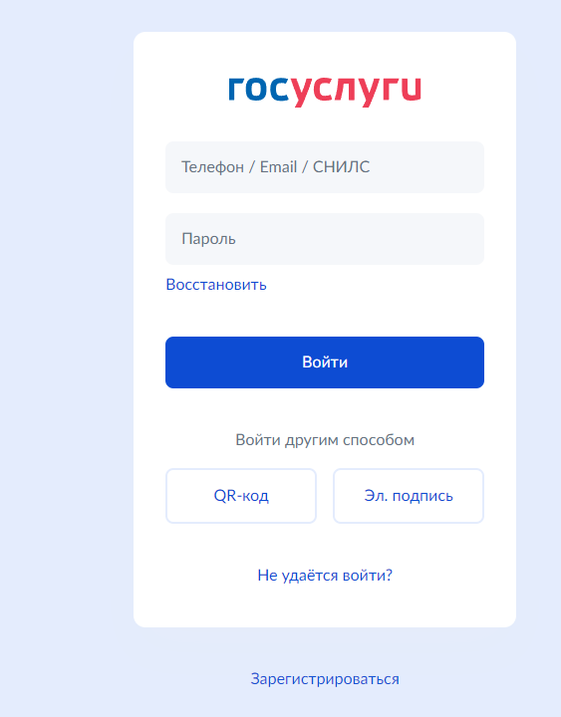Заходим на портал государственных услуг «Госуслуги» или открываем мобильное приложение «Госуслуги». Далее проходим авторизацию (вводим логин и пароль).
2. 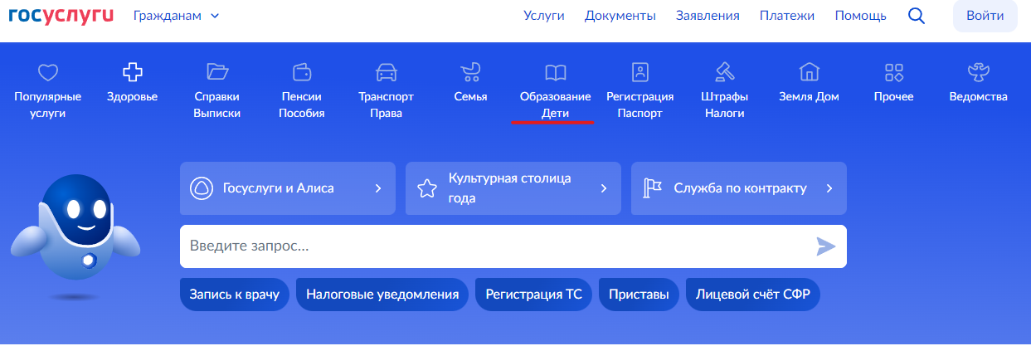После перехода на главную страницу выберите услугу «Образование, Дети» из представленных услуг выбираем «Организация отдыха детей в каникулярное время»

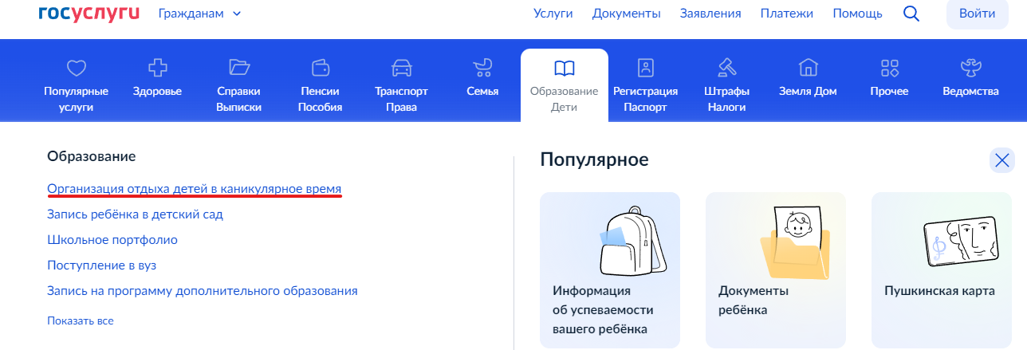

1. 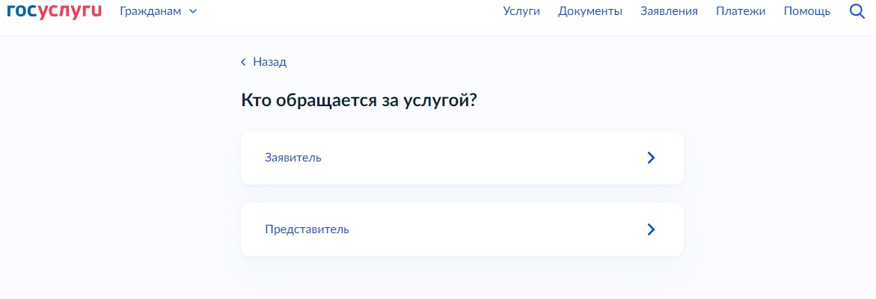Приступаем к заполнению заявления. Из списка выберете того, кто обращается за услугой и укажите необходимые данные.
2. 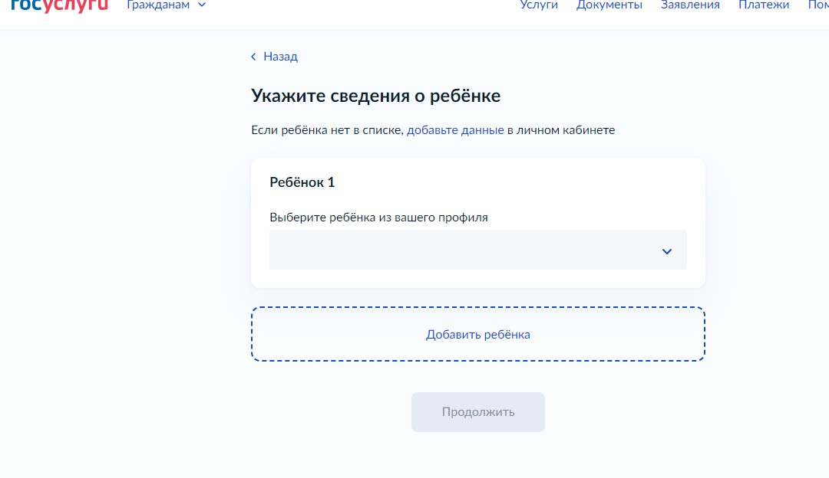Укажите сведения о ребенке и введите необходимые данные
3. 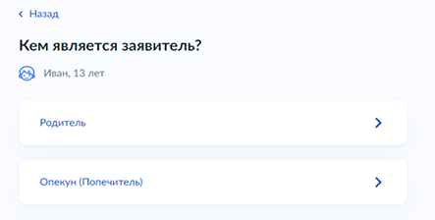Укажите кем является заявитель
4. 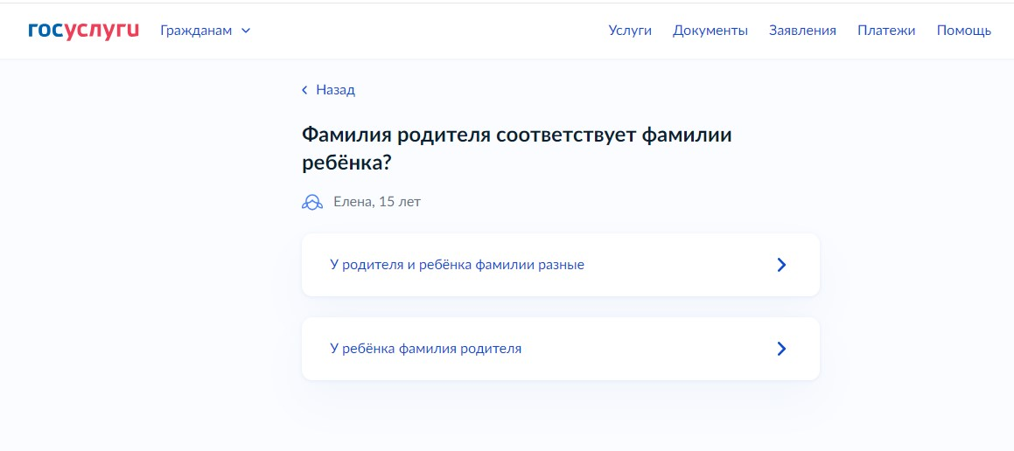Укажите соответствует ли фамилия родителям фамилии ребенка
5. 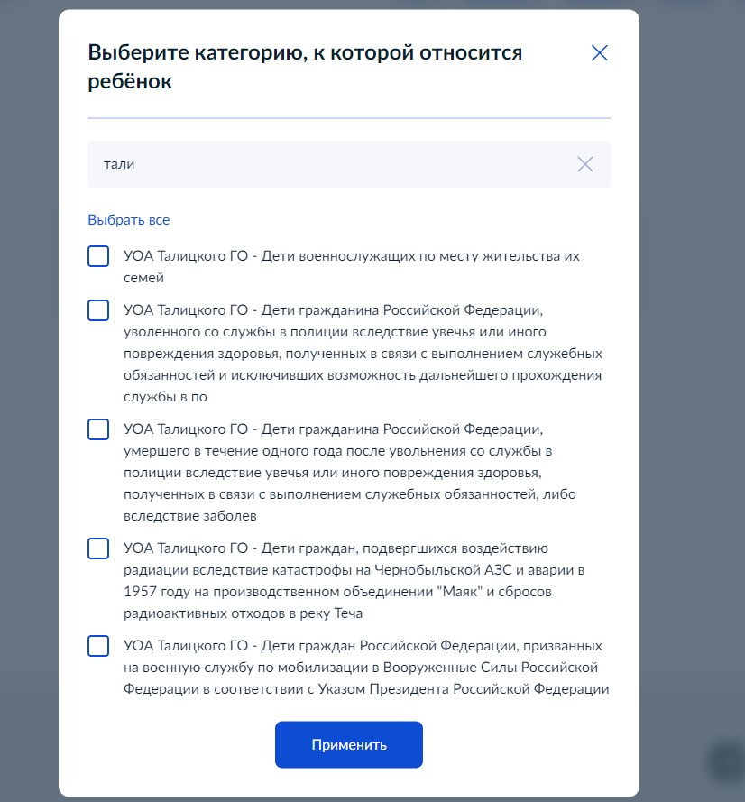Укажите к какой категории относится ваш ребенок
6. 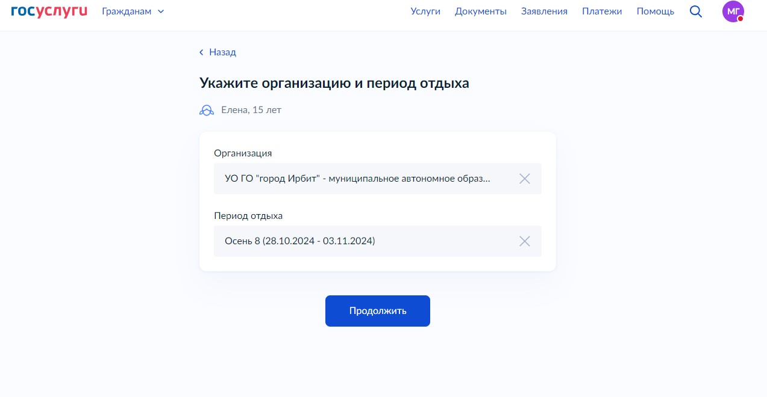Укажите организацию и период отдыха (Название организации должно начинаться с УОА Талицкого ГО)
7. 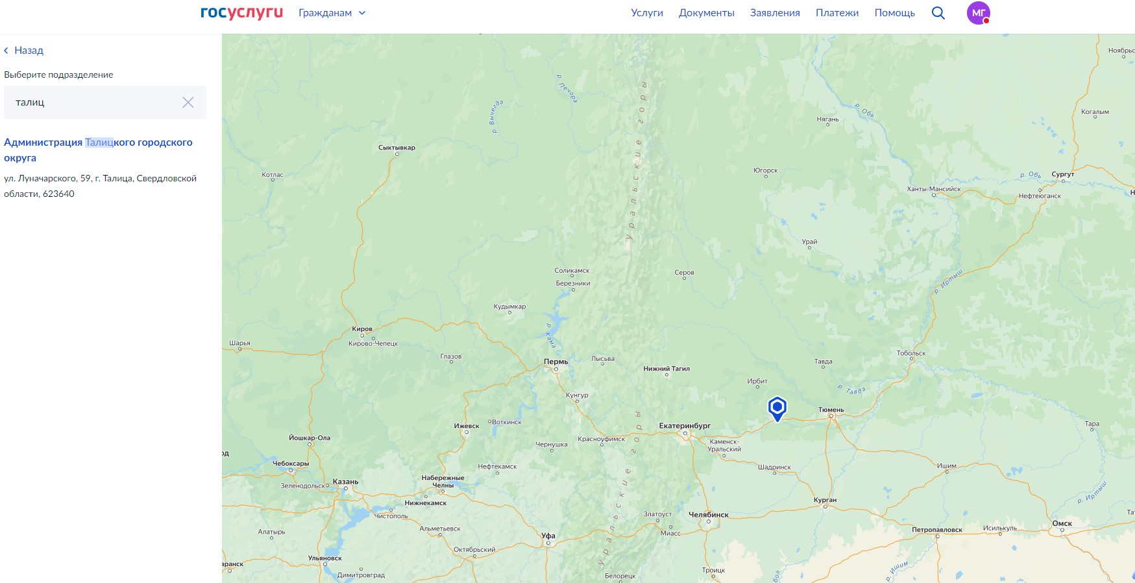Выберите подразделение
8. 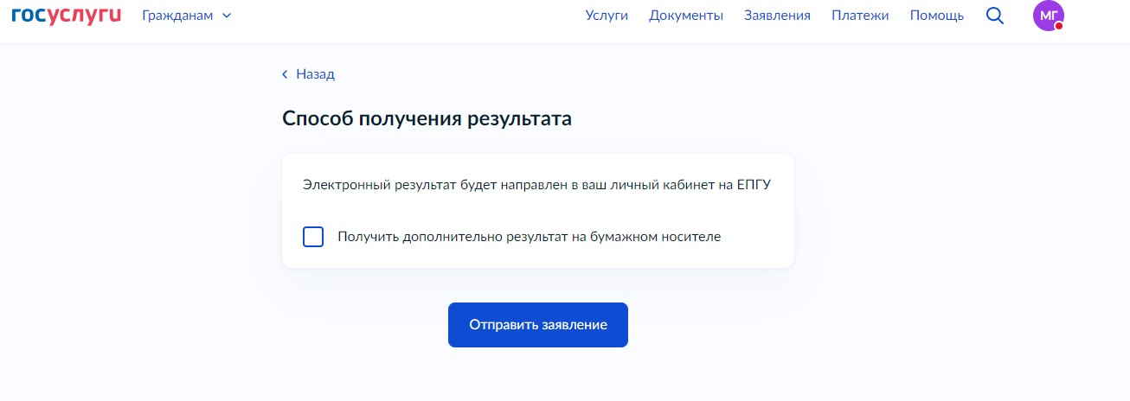Выберите способ получения результата и отправьте заявление

Результат будет направлен в ваш личный кабинет в ЕПГУ. Срок услуги 6 рабочих дней.

Важно: родителю необходимо отслеживать статус заявления в личном кабинете «Госуслуги»

При возникновении вопросов обращаться по телефону: 83437149655